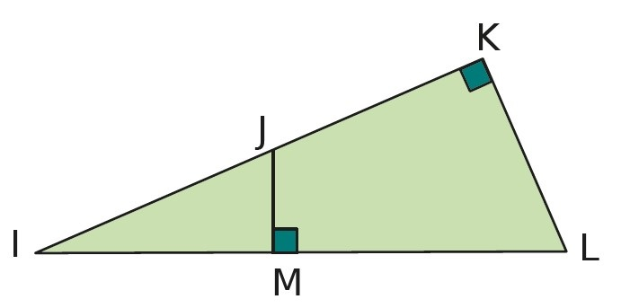
Page 279. Exercice 33. Le bon triangle.

On se place dans le triangle IKL rectangle en K.
a. Quelle est son hypoténuse ?

b. Quel est le côté opposé à l'angle $\hat{KLI}$ ?

c. Quel est le côté opposé à l'angle $\hat{KIL}$ ?

On se place dans le triangle IJM rectangle en M.
d. Quelle est son hypoténuse ?

e. Quel est le côté opposé à l'angle $\hat{JIM}$ ?

